ワークシート １
野菜の目安量を知ろう！

○それぞれの野菜は何グラムでしょうか？ それぞれの分量（ｇ）を予想して記入してください。
野菜名 | 形、個数 | グラム | 1個、1切当たり | グラム | 担当班
（記入例）にら | 生 | １００ｇ
トマト | 1個 | ｇ |  |  | ○班
 | くし形切２切れ | ｇ | １切 | ｇ
 | プチトマト4個 | ｇ | １個 | ｇ | ○班
ピーマン | １個 | ｇ
 | 縦切 | ｇ |  |  | ○班
にんじん | １本 | ｇ
 | 乱切２個 | ｇ | １個 | ｇ | ○班
 | 輪切４枚 | ｇ | １切 | ｇ
たまねぎ | １個 | ｇ |  |  | ○班
 | くし形切 | ｇ
きゅうり | 斜め切3枚 | ｇ | 1枚 | ｇ | ○班
ブロッコリー | １房 | ｇ
きゃべつ | 2枚 | ｇ |  |  | ○班
 | 千切 | ｇ
レタス | ほぐしたもの | ｇ |  |  | ○班
ほうれんそう | 茹でたもの | ｇ

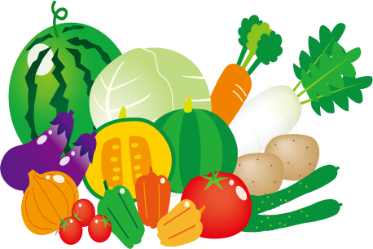

野菜の目安量（大まかな量）を知っておくと
バランスのとれた食生活をおくるために便利です。

（ ）年（ ）組（ ）番 氏名（ ）

